Nome N.º Turma Data / /
Avaliação E. Educação Professor

Teste 1 A

1. Num dia do mês de janeiro de 2022 em algumas cidades europeias as temperaturas máximas e as temperaturas mínimas, em °C, registadas são as que constam da tabela seguinte:
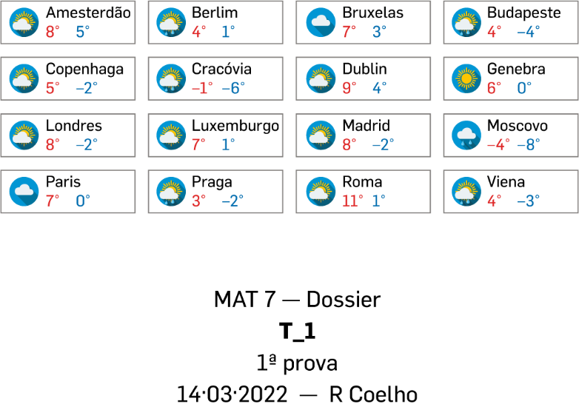
1.1 Qual é a diferença entre as temperaturas máximas de Roma e Moscovo?

1.2 Qual foi a amplitude térmica registada em Londres?

1.3 Quais foram as cidades cuja temperatura mínima foi inferior a $-2$ °C?

2. Qual das seguintes afirmações é verdadeira?
A. Todos os números inteiros são naturais.

B. Todos os números racionais são inteiros.

C. Todos os números inteiros são racionais.

D. Todos os números racionais são naturais.

3. Qual dos números seguintes não está entre $-\frac{5}{6}$ e $-\frac{2}{3}$?
A. $-\frac{17}{24}$ | B. $-\frac{19}{24}$ | C. $-\frac{3}{4}$ | D. $-\frac{7}{12}$

4. Em cada uma das alíneas seguintes, dá exemplo de:
4.1 um número racional negativo não inteiro;

4.2 um número inteiro negativo cujo valor absoluto seja superior a $2$;

4.3 um número racional positivo não inteiro cujo simétrico seja superior a $-2$.

5. Qual das seguintes afirmações é falsa?
A. Um valor aproximado, por defeito, a menos de uma décima, do número $3,5274$, é $3,5$.

B. Um valor aproximado, por excesso, a menos de uma centésima, do número $3,5274$, é .

C. Um valor aproximado, por excesso, a menos de uma unidade, do número $3,5274$, é $4$.

D. Um valor aproximado, por defeito, a menos de uma milésima, do número $3,5274$, é $3,526$.

6. Considera as expressões numéricas escritas nos cartões seguintes.
$$3,25-\left(2+\frac{1}{2}\right)$$
$$\left(2+\frac{2}{3}\right)-\frac{7}{6}$$

$-1,25-\frac{1}{4}$
$$-\frac{1}{4}-\left(3-\frac{1}{2}\right)$$
I
IV
III
II
Na reta numérica estão assinalados quatro pontos cujas abcissas são os números representados nos cartões.
Estabelece a correspondência entre os cartões e os pontos.

7. Qual das seguintes expressões numéricas traduz corretamente a frase seguinte?
“O simétrico da diferença entre $\frac{1}{3}$ e o valor absoluto de $-5$.”
A. $-\left(\frac{1}{3}-\left|-5\right|\right)$ | B. $-\left(\frac{1}{3}+\left|-5\right|\right)$
C. $-\frac{1}{3}-\left|-5\right|$ | D. $-\left(\left|-5\right|-\frac{1}{3}\right)$

8. Escreve nos retângulos em branco a propriedade da adição utilizada em cada etapa da resolução.
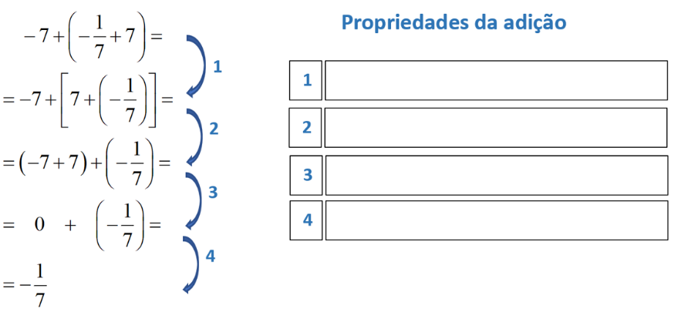


9. A Rita está a juntar dinheiro para comprar um jogo para o computador. Esse jogo custa 60 euros. A Rita já tinha poupado
10 euros e no seu aniversário a avó deu-lhe de prenda $\frac{1}{3}$ do preço do jogo e a tia deu-lhe $\frac{1}{4}$ .
9.1 Qual foi a quantia que a Rita recebeu no seu aniversário?

9.2 Que fração do valor do jogo ficou a faltar?

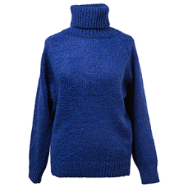

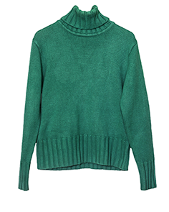
10. Na montra de uma loja encontram-se três camisolas, com os respetivos preços e descontos assinalados
20 €
18 €
16 €
15%
25%
20%
A Maria gosta das três camisolas. Qual deve comprar se quiser gastar o mínimo possível?

11. O pai do Paulo foi a uma agência de viagens comprar um bilhete de avião para Roma.
Informaram-no de que se viajasse às 5 da manhã o preço do bilhete seria de 55 euros, enquanto se viajasse às 9 da manhã o preço já seria de 88 euros.
Qual é a percentagem de aumento do preço entre um horário e outro?
A. 33% | B. 37,5%
C. 60% | D. 62,5%

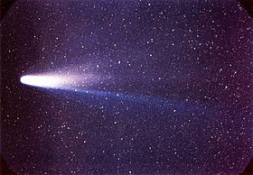
12. Lê, com atenção, o seguinte excerto:
“Segundo cálculos da NASA, o cometa Halley está hoje a uma distância do Sol de, aproximadamente, 30 vezes a distância entre a Terra e o Sol, muito mais longe do que o planeta Neptuno. O cometa continua a afastar-se do Sol e calcula-se que irá atingir o ponto mais distante do Sol – o chamado afélio – no final de 2023. Nesse ano, o cometa estará a $5 300$milhões de km do Sol.”
12.1 Escreve, em km, e em notação científica a distância máxima a que o cometa Halley estará do Sol.

12.2 Sabendo que a distância média da Terra ao Sol é, aproximadamente, $1 496×{10}^{6}$km, determina, em km, a distância atual do cometa Halley à Terra.
Apresenta o resultado em notação científica.
Cotações:
1.1 | 1.2 | 1.3 | 2. | 3. | 4.1 | 4.2. | 4.3 | 5. | 6. | 7. | 8. | 9.1 | 9.2 | 10. | 11. | 12.1 | 12.2
3 | 4 | 4 | 3 | 3 | 3 | 3 | 3 | 3 | 16 | 3 | 12 | 6 | 8 | 10 | 3 | 5 | 8
Total: 100 pontos

